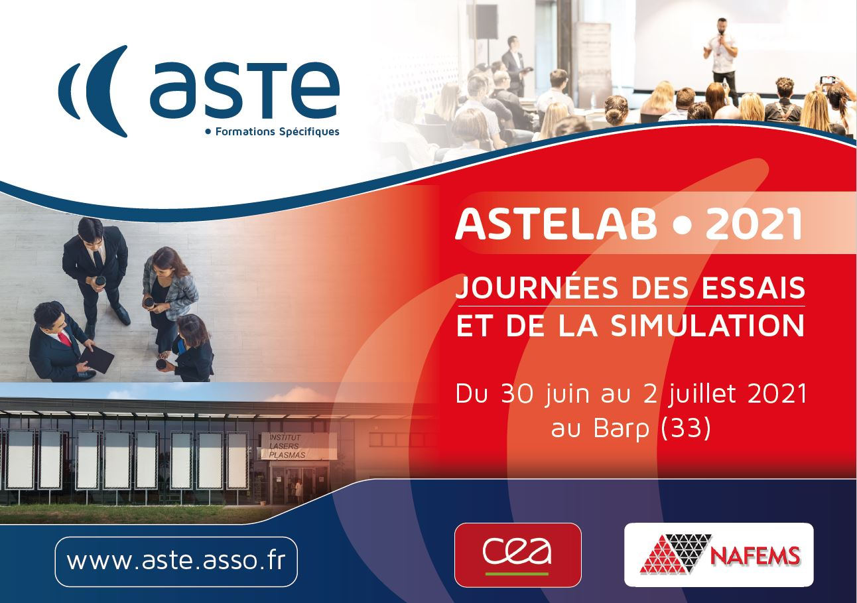
PROGRAMME
Mercredi 30 juin
9h00-17h00
09h00 : Accueil des participants
Session "Mesures, corrélation calculs et simulation"
Mesures de déformations mécaniques en environnements thermiques.
Minimisation des incertitudes de mesures et confrontation à la prévision calculs.
CEA CESTA - F. MALKA, P. GENAIN, A-C. LE MENTEC
Continuité numérique : du stockage et analyses des données de mesure vibratoires
jusqu’à la virtualisation des essais par jumeau numérique mécanique.
HBK - Amaury CHABOD
11h00-11h30 : Pause-café et visite des exposants
Vibrations non-linéaires d'une poutre bi-encastrée soumise à deux excitations aléatoires corrélées - essais, modélisation et simulations.
CEA CESTA - Sébastien TALIK, Maxence CLAEYS et Jean-Pierre LAMBELIN
12h00-13h30 : Déjeuner et visite des exposants
13h30-14h30 : Présentations des exposants
Session "Mesures, corrélation calculs et simulation" - suite
Simulation du fluotournage : ses enjeux et contraintes.
MBDA FRANCE - François FRASCATI et Agathe DEMAY
Choix d’un modèle éléments finis de liaison vissée, validé par approche V&V.
CEA CESTA - H. GARNIER
15h30-16h00 : Pause-café et visite des exposants
Session "E-mobilité"
Complete validation of e-mobility systems.
EMITECH - Jean-Christophe PIN
Les enjeux de la flexibilité pour la qualification des batteries EV.
IMV - Miguel MAROUS
Jeudi 1er juillet
9h00-18h30
Session "Vibration, mesures 3D, analyses 3D et MIMO"
Spécification d’environnement multiaxial aléatoire.
Effets de la proximité des modes et de la corrélation d’environnement sur une structure simple.
CEA CESTA - M. AIME, A. BANVILLET et J-P. LAMBELIN
Vibrométrie laser 3D capteur optimisé cas d'une mesure avec excitateur électrodynamique.
HGL DYNAMICS - Christophe MARCADET
Full-field modal analysis by using Digital Image Correlation technique.
SIEMENS - Raphaël HALLEZ
10h30-11h00 : Pause-café et visite des exposants
11h00-12h00 : Présentations des exposants
12h00-13h30 : Déjeuner
Session "Méthodes d'essais"
Méthodologie théorique et expérimentale de développement, d’amélioration et de validation de systèmes d’emballage soumis aux contraintes environnementales (vibrations, chocs) du transport. Exemples concrets du constat sur le terrain jusqu’aux simulations sur machine hydraulique de tests en vibration et en chocs.
SEREME et ESIEC - Jean-Baptiste NOLOT, Damien ERRE, Serge ODOF, Vincent LAGARRIGUE, Dominique TERTRE.
Aspects généraux et grands principes de la nouvelle normalisation X50 144-3.
DGA TT - Pascal LELAN
Optimisation des préparations d’essais mécaniques.
AIRBUS DEFENSE & SPACE - N. CHAUVET, J. GODEAU, M. CAUHOPE et C. PONT
15h00-15h30 : Pause-café et visite des exposants
15h30-18h30 : Visite des moyens d'essais du CEA CESTA (laser mégajoule, ...)
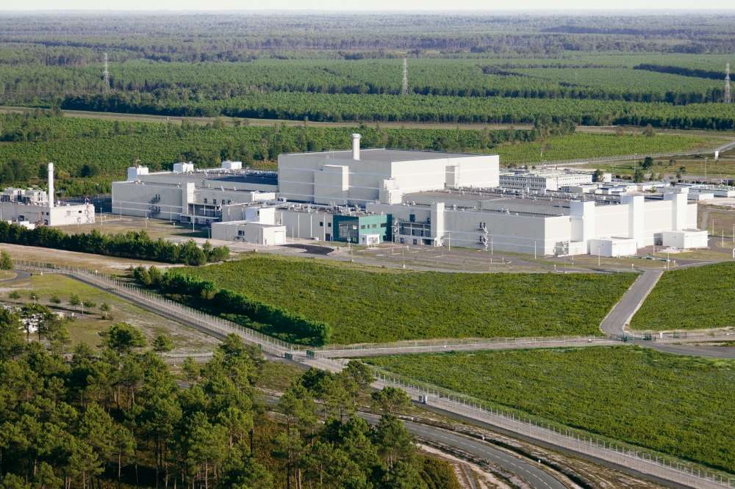
19h30 : Dîner - conférence
Vendredi 2 juillet
9h00-13h30
Session "Capteurs"
Utilisation de caméras rapides pour capter la dynamique de chocs et d’usure sur un assemblage de pièces mécaniques présentes dans les cuves d’un réacteur nucléaire.
EDF R&D - Pierre BADEL
La place des mesures innovantes dans le développement d’Ariane 6
ARIANE GROUP - P. VAN DER SYPT, M. LE BIHAN, M. QUEYRENS et D. BARNONCEL
Intérêts et usages des technologies piézorésistives & piézoélectriques, d’éléments sensibles non amortis, filtrés ou amortis pour les capteurs en situations de choc et d’essais aggravés.
PCB et ENDEVCO Philippe de CORDEMOY et Philippe BRIQUET
10h30-11h00 : Pause-café et visite des exposants
Caractérisation des capteurs MEMS accélérométriques.
ALLIANTECH - Rémi MERCIER
11h30-12h00 : Table ronde
12h30-13h30 : Déjeuner et visite des exposants
Frais d’inscription pour le colloque :
Adhérents de l'ASTE : 550 € HT
Non adhérents de l'ASTE : 620 € HT
Date limite d'inscription : le 10 juin 2021
INSCRIVEZ-VOUS
Téléchargez le bulletin d'inscription
Un SALON à ACCES LIBRE, réunissant les fabricants et vendeurs de capteurs, de systèmes d’acquisition et de moyens d’essais, les laboratoires d’essais,
les éditeurs et vendeurs de logiciels de simulations,
ainsi que les sociétés de service en calculs est organisé parallèlement au colloque.
Téléchargez le bulletin d'inscription pour les exposants
ASTE - 1 place Charles de Gaulle - 78180 MONTIGNY LE BRETONNEUX
Tél. 01 61 38 96 32
info@aste.asso.fr
www.aste.asso.fr

